ПРОЕКТ

СОБРАНИЕ ДЕПУТАТОВ МИАССКОГО ГОРОДСКОГО ОКРУГА
ЧЕЛЯБИНСКАЯ ОБЛАСТЬ
__________________ СЕССИЯ СОБРАНИЯ ДЕПУТАТОВ МИАССКОГО ГОРОДСКОГО ОКРУГА ШЕСТОГО СОЗЫВА

РЕШЕНИЕ №____
от ________2021 г.
О внесении изменений в Решение Собрания депутатов Миасского городского округа от 25.11.2011 г. №2 «Об утверждении Генерального плана Миасского городского округа и о корректировке черты населенного пункта «г. Миасс» в части изменения функционального назначения территории, расположенной Центральном планировочном районе г. Миасса, по ул. Лихачева, 35А

Рассмотрев предложение Главы Миасского городского округа Г.М. Тонких о внесении изменений в Решение Собрания депутатов Миасского городского округа от 25.11.2011 г. №2 «Об утверждении Генерального плана Миасского городского округа и о корректировке черты населенного пункта «г. Миасс» в части изменения функционального назначения территории, расположенной Центральном планировочном районе г. Миасса, по ул. Лихачева, 35А, учитывая результаты общественных обсуждений по настоящему проекту решения Собрания депутатов Миасского городского округа, рекомендации постоянной комиссии по вопросам городского хозяйства, в соответствии с Градостроительным кодексом Российской Федерации, руководствуясь Федеральным законом от 06.10.2003 г. №131-Ф3 «Об общих принципах организации местного самоуправления в Российской Федерации» и Уставом Миасского городского округа, Собрание депутатов Миасского городского округа
РЕШАЕТ:
1. Внести изменения в Решение Собрания депутатов Миасского городского округа от 25.11.2011 г. №2 «Об утверждении Генерального плана Миасского городского округа и о корректировке черты населенного пункта «г. Миасс» в части изменения функционального назначения территории, расположенной Центральном планировочном районе г. Миасса, по ул. Лихачева, 35А, согласно приложениям 1,2,3,4,5,6,7,8 к настоящему Решению.

2. Настоящее Решение опубликовать в установленном порядке.
3. Контроль исполнения настоящего Решения возложить на постоянную комиссию по вопросам городского хозяйства.

Председатель Собрания депутатов
Миасского городского округа Д.Г. Проскурин

Глава
Миасского городского округа Г.М. Тонких

Приложение 1
к Решению Собрания депутатов
Миасского городского округа
от _____________№ _________

Описание изменений в Генеральный план Миасского городского округа в отношении территории, расположенной Центральном планировочном районе г. Миасса, по ул. Лихачева, 35А

В отношении территории, расположенной Центральном планировочном районе г. Миасса, по ул. Лихачева, 35А в картах Генерального плана Миасского городского округа:
- Планировочная структура г. Миасса
- Схема транспортной инфраструктуры г. Миасс
- Схема инженерной инфраструктуры г. Миасс
- Схема инженерной подготовки территории г. Миасс
- Схема функционального зонирования территории г. Миасс
- Схема границ зон с особыми условиями использования территории г. Миасс
- Территории, подверженные риску возникновения ЧС природного и техногенного характера г. Миасс
- изменены типы функционального назначения с «зеленые насаждения общего пользования»; «магистрали городского и районного значения, основные улицы в застройке»; «4 этажа и выше этажная застройка» на «административно-деловые, торгово-бытовые, культурно-просветительные, общественно-коммерческие».

Приложение 2
к Решению Собрания депутатов
Миасского городского округа
от _____________№ _________

Планировочная структура г. Миасса Генерального плана Миасского городского округа (фрагмент) с учётом изменения типов функционального назначения территории, расположенной Центральном планировочном районе г. Миасса, по ул. Лихачева, 35А

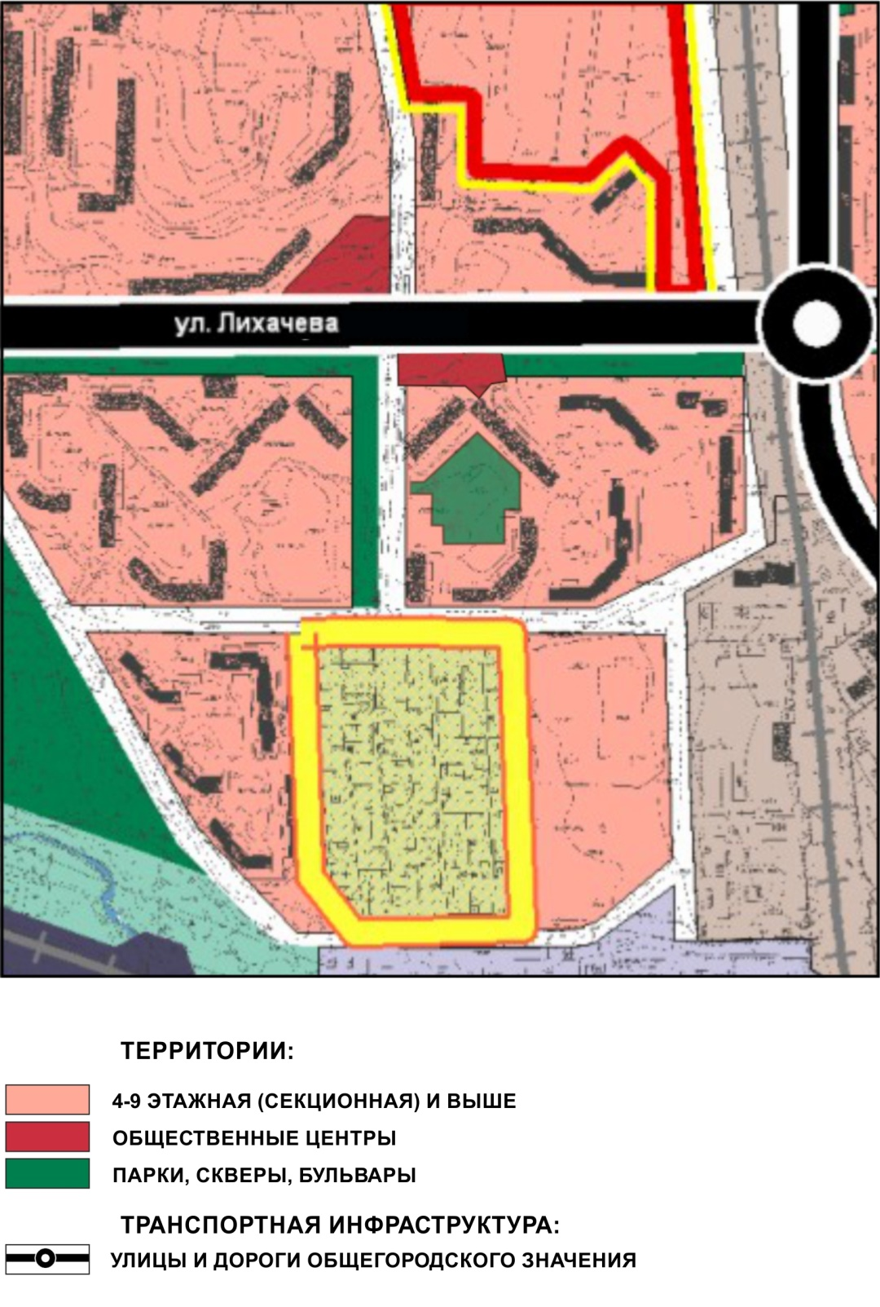

Приложение 3
к Решению Собрания депутатов
Миасского городского округа
от _____________№ _________

Схема транспортной инфраструктуры г. Миасс Генерального плана Миасского городского округа (фрагмент) с учётом изменения типов функционального назначения территории, расположенной Центральном планировочном районе г. Миасса, по ул. Лихачева, 35А

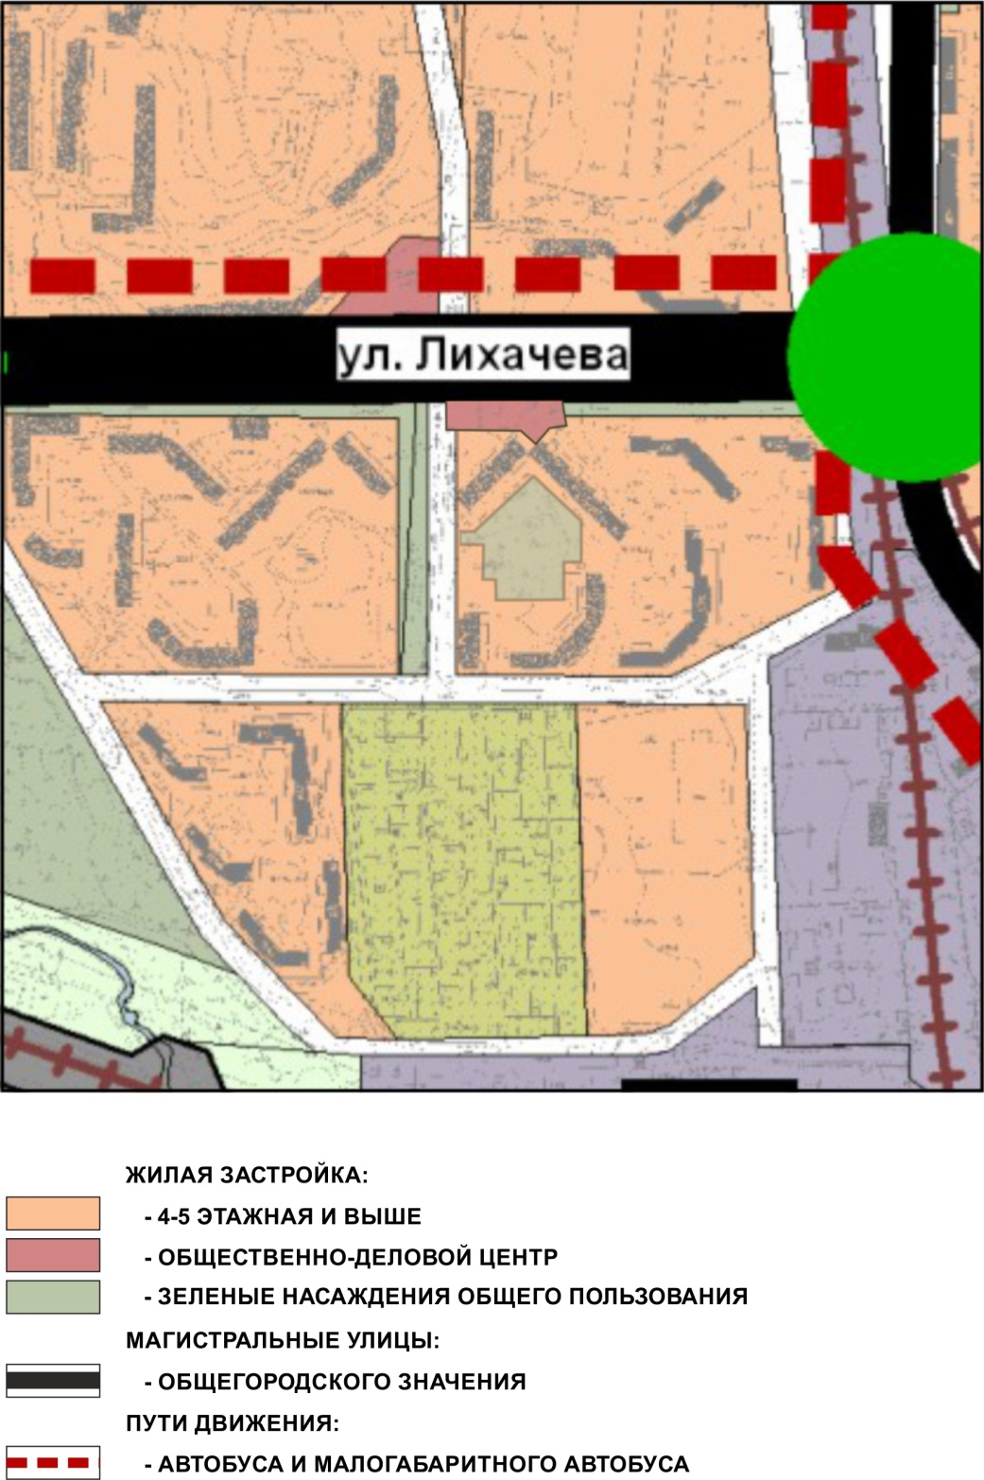

Приложение 4
к Решению Собрания депутатов
Миасского городского округа
от _____________№ _________

Схема инженерной инфраструктуры г. Миасс Генерального плана Миасского городского округа (фрагмент) с учётом изменения типов функционального назначения территории, расположенной Центральном планировочном районе г. Миасса, по ул. Лихачева, 35А

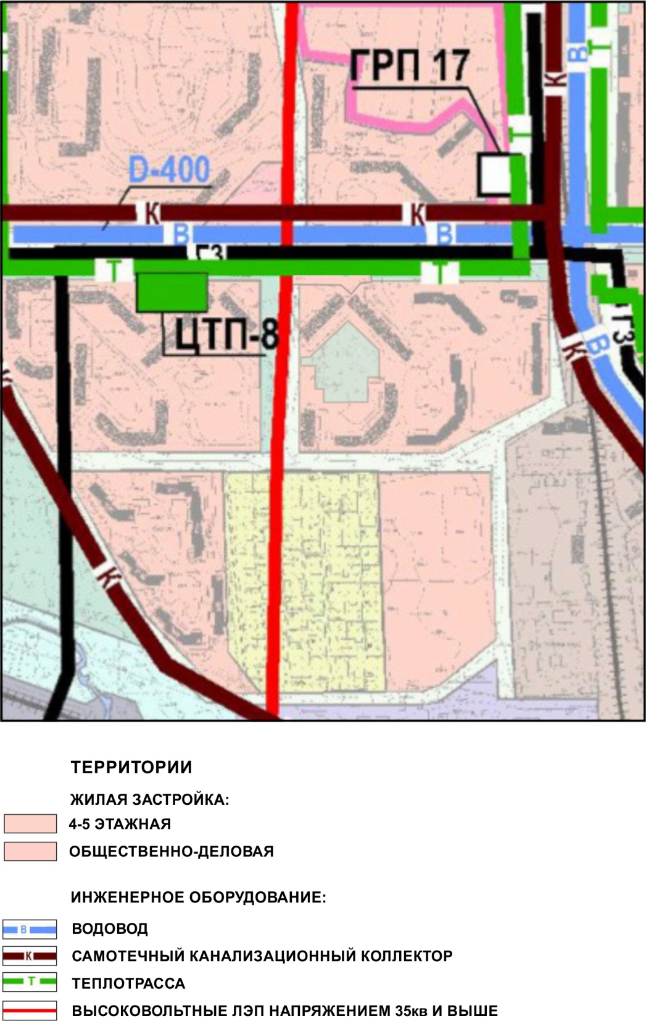

Приложение 5
к Решению Собрания депутатов
Миасского городского округа
от _____________№ _________

Схема инженерной подготовки территории г. Миасс Генерального плана Миасского городского округа (фрагмент) с учётом изменения типов функционального назначения территории, расположенной Центральном планировочном районе г. Миасса, по ул. Лихачева, 35А

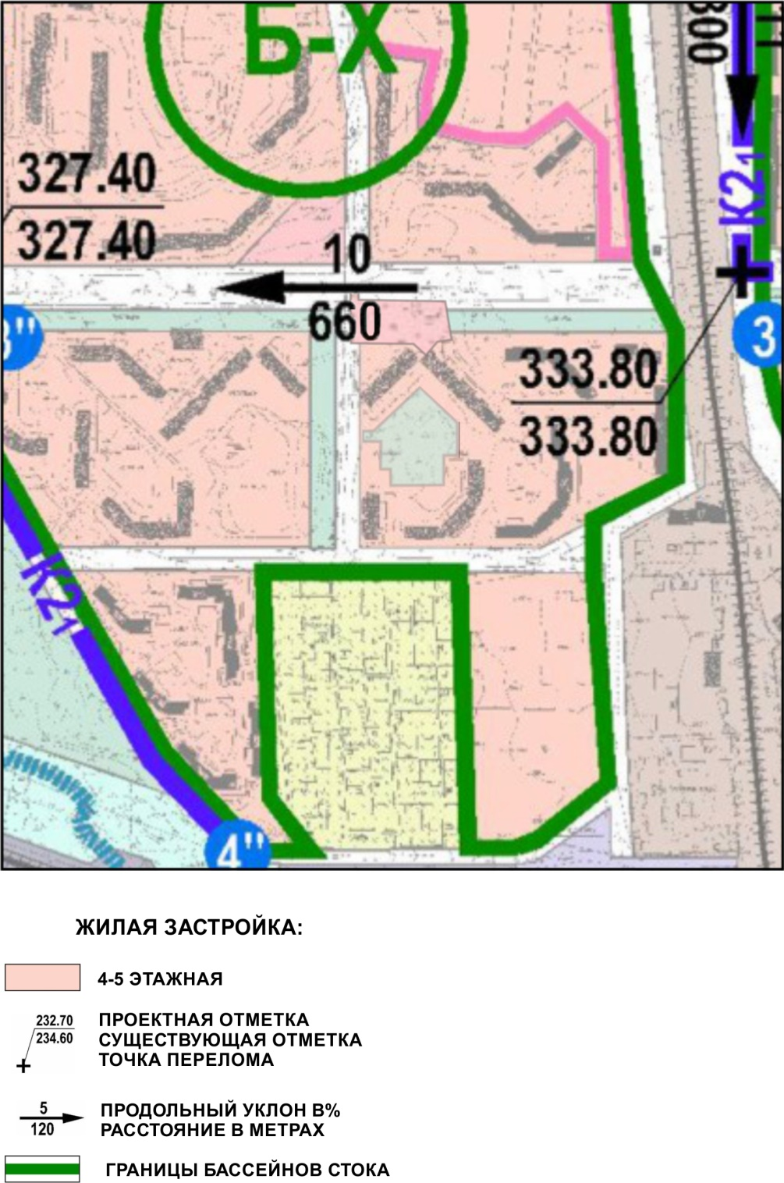

Приложение 6
к Решению Собрания депутатов
Миасского городского округа
от _____________№ _________

Схема функционального зонирования территории г. Миасс Генерального плана Миасского городского округа (фрагмент) с учётом изменения типов функционального назначения территории, расположенной Центральном планировочном районе г. Миасса, по ул. Лихачева, 35А

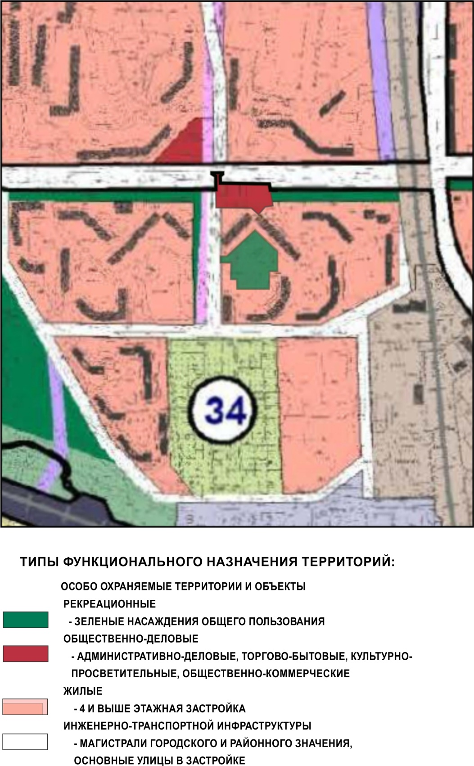

Приложение 7
к Решению Собрания депутатов
Миасского городского округа
от _____________№ _________

Схема границ зон с особыми условиями использования территории г. Миасс Генерального плана Миасского городского округа (фрагмент) с учётом изменения типов функционального назначения территории, расположенной Центральном планировочном районе г. Миасса, по ул. Лихачева, 35А

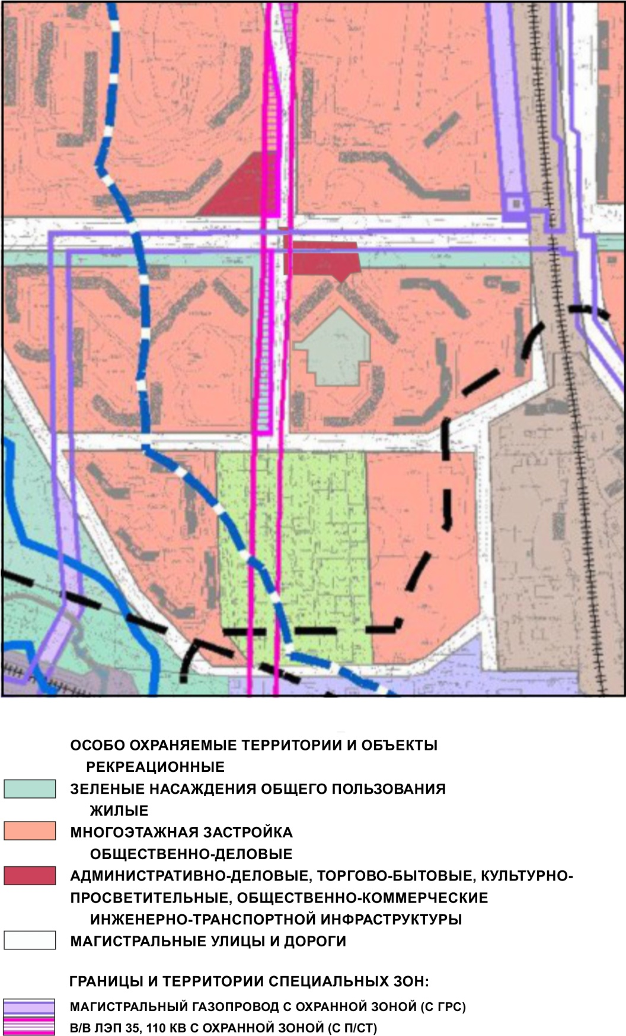

Приложение 8
к Решению Собрания депутатов
Миасского городского округа
от _____________№ _________

Территории, подверженные риску возникновения ЧС природного и техногенного характера – фрагмент Генерального плана Миасского городского округа с учётом изменения типов функционального назначения территории, расположенной Центральном планировочном районе г. Миасса, по ул. Лихачева, 35А

